
ข่าวสงขลา

สำนักงานประชาสัมพันธ์จังหวัดสงขลา Tel. /Fax: 0-7431-2851, 0-7432-1105
www.prsongkhla.com E-mail : prsongkhla@hotmail.com

***********************************************************************
ในหลวง-ราชินีพระราชทานแจกันดอกไม้เยี่ยม"ปู่วาเด็ง" พระสหายแห่งสายบุรี
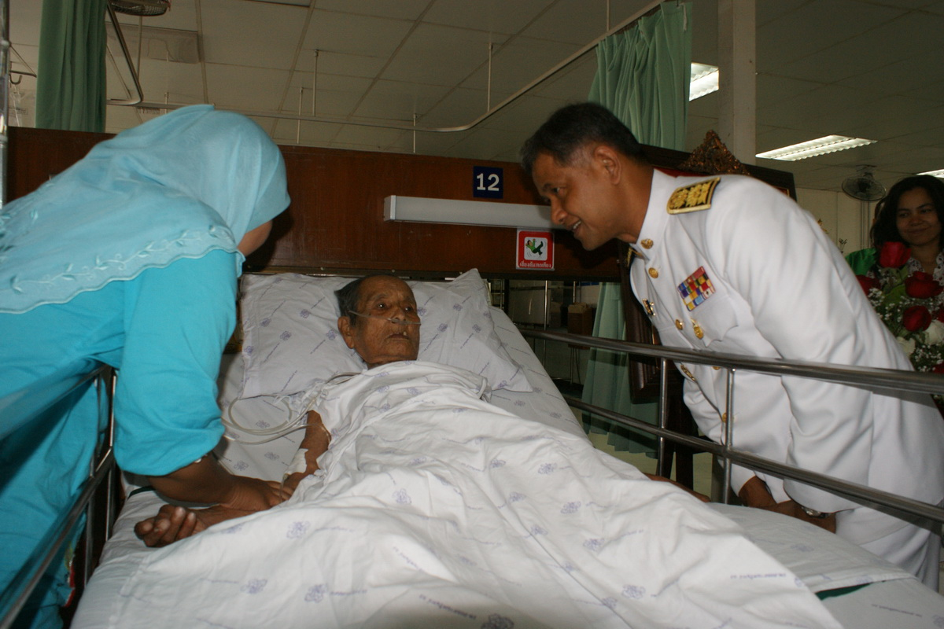
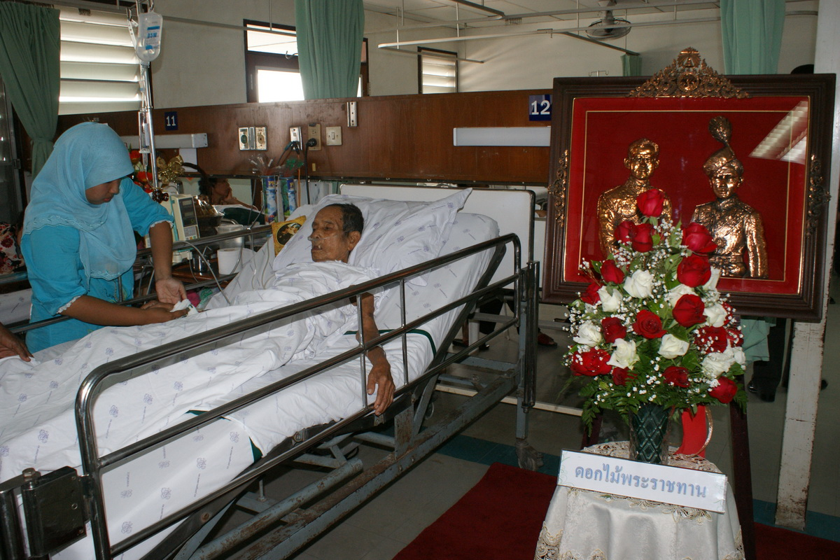

วันนี้ (5 มี.ค. 54 ) เวลา 16.30 น. นายวิญญู ทองสกุล ผู้ว่าราชการจังหวัดสงขลา อันเชิญแจกันดอกไม้พระราชทานจากพระบาทสมเด็จพระเจ้าอยู่หัวฯ และสมเด็จพระนางเจ้าฯ พระบรมราชินีนาถ เพื่อเยี่ยมอาการของนายวาเด็ง ปูเต๊ะ พระสหายแห่งสายบุรี ยังความปราบปลื้มมาสู่ครอบครัวของนายวาเด็ง ปูเต๊ะ อย่างมาก
อาการล่าสุด ของนายวาเด็ง ปูเต๊ะ วัย 95 ปี พระสหายในพระบาทสมเด็จพระเจ้าอยู่หัว ซึ่งเข้ารับการรักษาตัวที่ รพ.สงขลานคริทร์ เมื่อวันที่ 27 ก.พ.ที่ผ่านมา ด้วยอาการหัวใจเต้นผิดปกติ เนื่องจาก มีโรคประจำตัว คือ โรคเส้นเลือดหัวใจตีบ ทำให้หัวใจโต และการเต้นของหัวใจไม่ดี ประกอบกับ มีโรคไตเรื้อรังและมีปัญหาเส้นเลือดแดงใหญ่โป่งพองที่ท้อง โดยบุตรที่เฝ้าดูแลอาการ เปิดเผยว่า อาการดีขึ้นเล็กน้อย โดยนายวาเด็ง รับประทานอาหารและนมได้มากขึ้น และยังบอกว่า รู้สึกหายใจสะดวกมากขึ้น แต่ยังมีอาการเหนื่อยอยู่ จึงใช้เวลาส่วนใหญ่ในการนอนพักผ่อน ทั้งนี้นายวาเด็ง ยังคงมีความตั้งใจที่จะเดินทางไปเข้าเฝ้าพระบาทสมเด็จพระเจ้าอยู่หัว อีก โดยบอกว่า หากหายป่วยก็จะเดินทางไปเข้าเฝ้าอีกครั้ง
ในขณะที่ นพ.ศิริชัย ชีวธนากรกุล อายุรแพทย์เจ้าของไข้ ระบุว่า อาการของนายวาเด็ง ในวันนี้ดีขึ้นเล็กน้อยเนื่องจากน้ำในปอดลดลงจากการใช้ท่อระบายน้ำออกจากปอด โดยแพทย์ยังต้องเฝ้าดูแลอาการอย่างใกล้ชิดตลอด 24 ชั่วโมง และได้แนะนำญาติให้คนไข้รักษาตัวอยู่ที่ รพ.สงขลานครินทร์ ต่ออีกสักระยะเพื่อที่แพทย์จะได้ทำการรักษาอย่างใกล้ชิดมากขึ้น.......
จันจิรา บัวน้อย // ข่าว
5 มี.ค. 54
สำนักงานประชาสัมพันธ์จังหวัดสงขลา

